Proyecto Tema 3
Guía Explicativa Paso a Paso: Scale-Up! Odoo 19
Manual Práctico de Resolución de los 10 Casos Empresariales

Realiza las instalaciones de Odoo especificadas a continuación, explicando detalladamente todo el proceso mediante texto y capturas de pantalla de los pasos clave.

Métodos de instalación a realizar:
Preparación
Caso 1: Compra y Vende
Caso 2: Abre una Tienda (Punto de Venta)
Caso 3: Vende en Línea (Comercio Electrónico)
Caso 4: Vende Servicios
Caso 5: Fabricación
Caso 6: Usa Códigos de Barras
Caso 7: Gestiona a tu Equipo (Recursos Humanos)
Caso 8: Crea Nuevos Negocios (CRM)
Caso 9: Digitaliza tu Contabilidad
Caso 10: Crea tu Propia Aplicación (Studio)

Preparación
Crea tu base de datos en Odoo 19 en la web de Odoo - Educación. No pierdas las credenciales; serán necesarias durante todo el tema y para realizar los 10 casos.

Caso 1: Compra y Vende

Instalación
Instala las aplicaciónes Ventas, Compras, Inventario y Facturación (Es posible que ya este instalado).

Paso a Paso de las Misiones
- Crea un producto:
- Ve a Ventas/Inventario >Productos >Productos >Nuevo.
- Nombre: Escritorio grande. Tipo de producto: Bien almacenable.
- Precio de venta: $220.00. Costo: $140.00 (o entre $100 y $140).
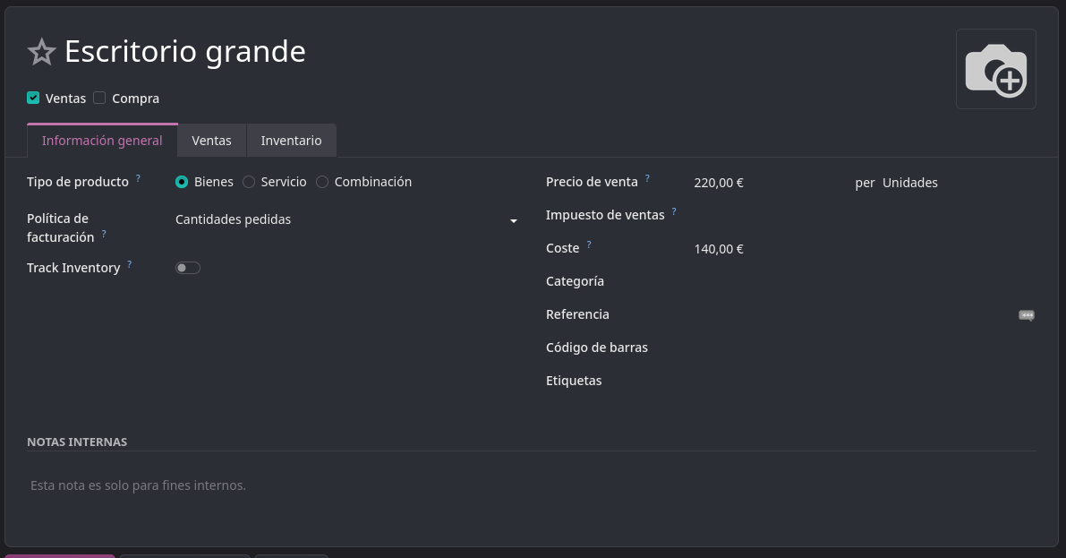
- En la pestaña Compra: Añadir proveedor Wood Corner.
- Precios por cantidad: 1 a 9 unidades = $140.00; 10 unidades o más = $100.00.
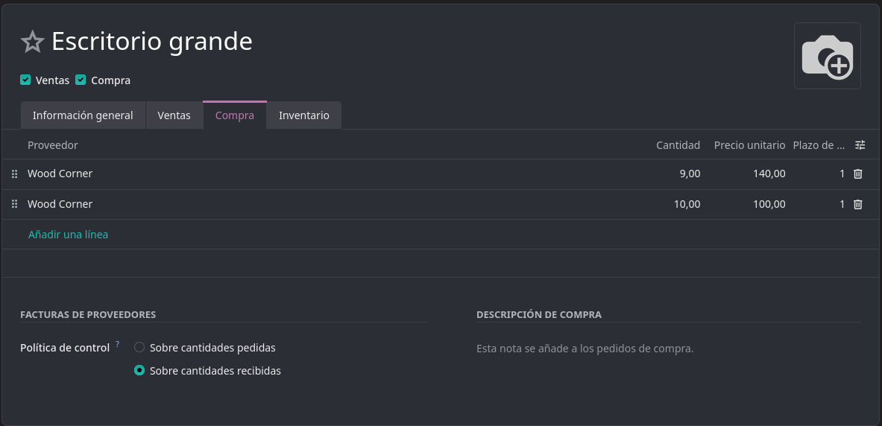
- Compra un escritorio grande:
- Ve a Compras >Solicitudes de cotización >Nuevo.
- Selecciona al proveedor Wood Corner y añade 10 unidades del Escritorio grande a $100.00/u.
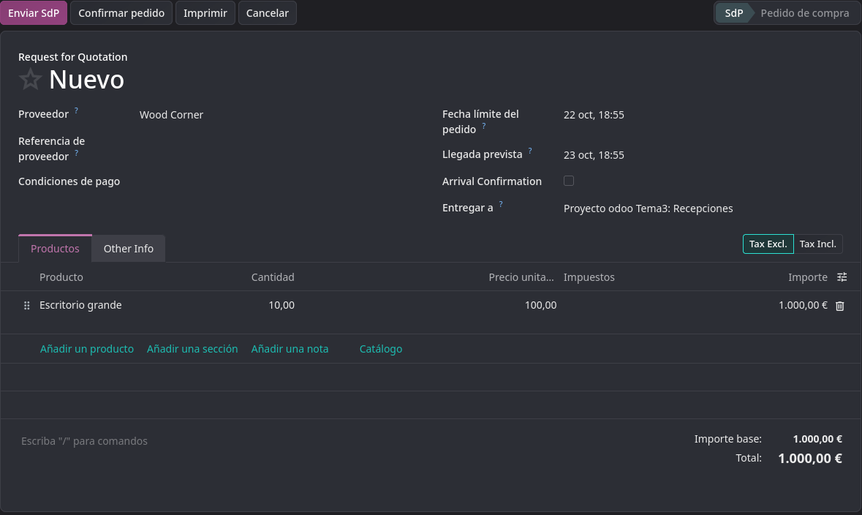
- Haz clic en Confirmar orden para generar la Orden de Compra.
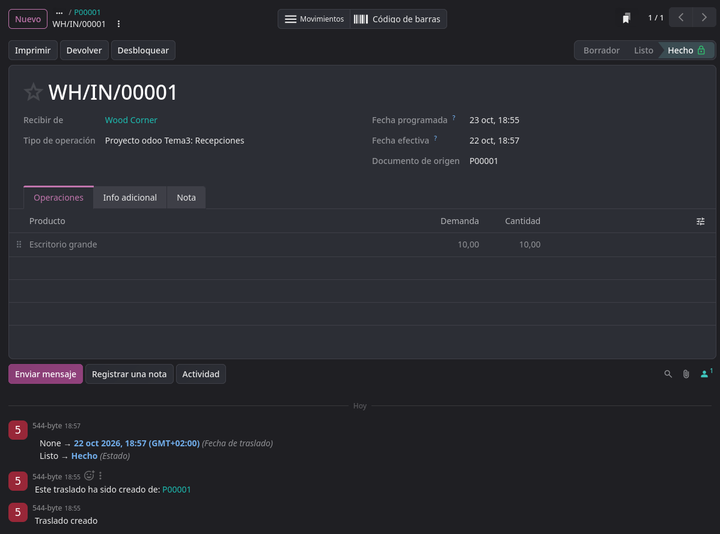

- Recibe los productos:
- En la orden de compra confirmada (o desde Inventario >Recepciones), entra a la recepción.
- Haz clic en Validar (recibirás las 10 unidades en el Muelle 3 / Almacén).
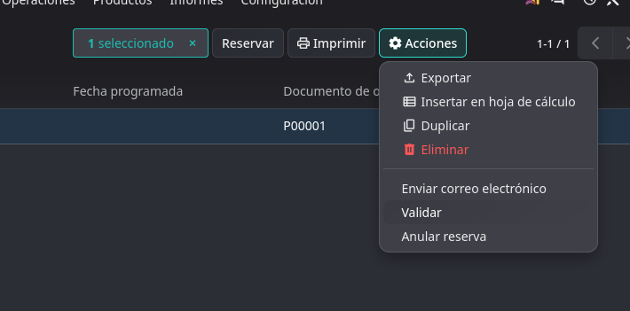
- Controla las facturas de proveedor:
- En la Orden de Compra, haz clic en Crear factura de proveedor (o desde Facturación/Contabilidad >Proveedores >Facturas).
- Introduce la referencia de factura: INV/2022/0123, fecha e importe ($1,100 + impuestos = $1,265).
- Selecciona Términos de Pago: 2 meses. Haz clic en Confirmar.
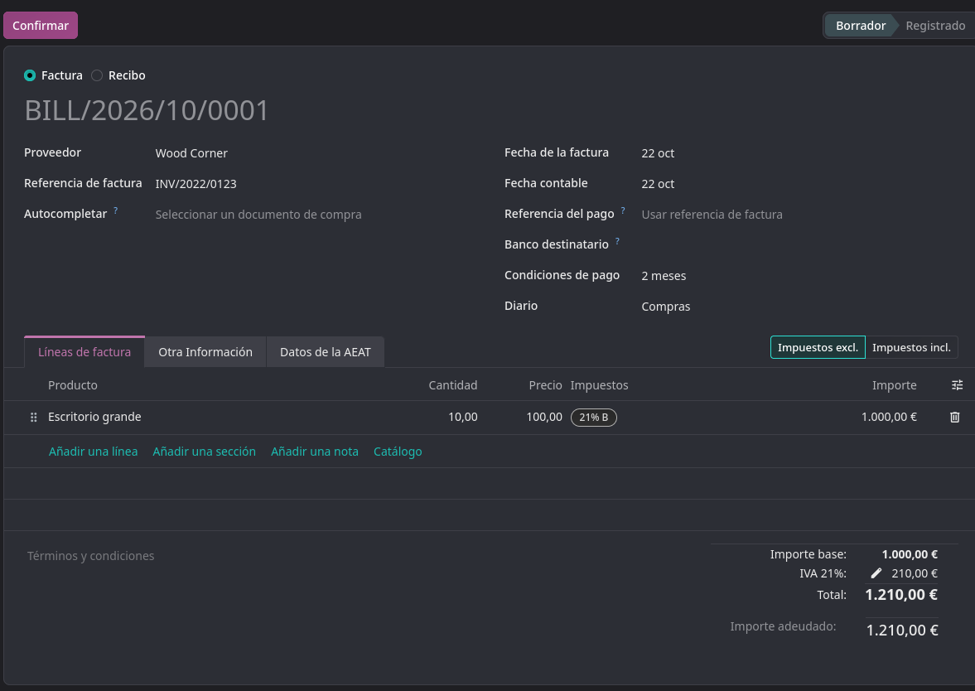

- Vende productos:
- Ve a Ventas >Cotizaciones >Nuevo.
- Cliente: Azure Interior (brandon@game.odoo.com).
- Añadir producto: Escritorio grande, cantidad: 3. Envía por correo y haz clic en Confirmar.
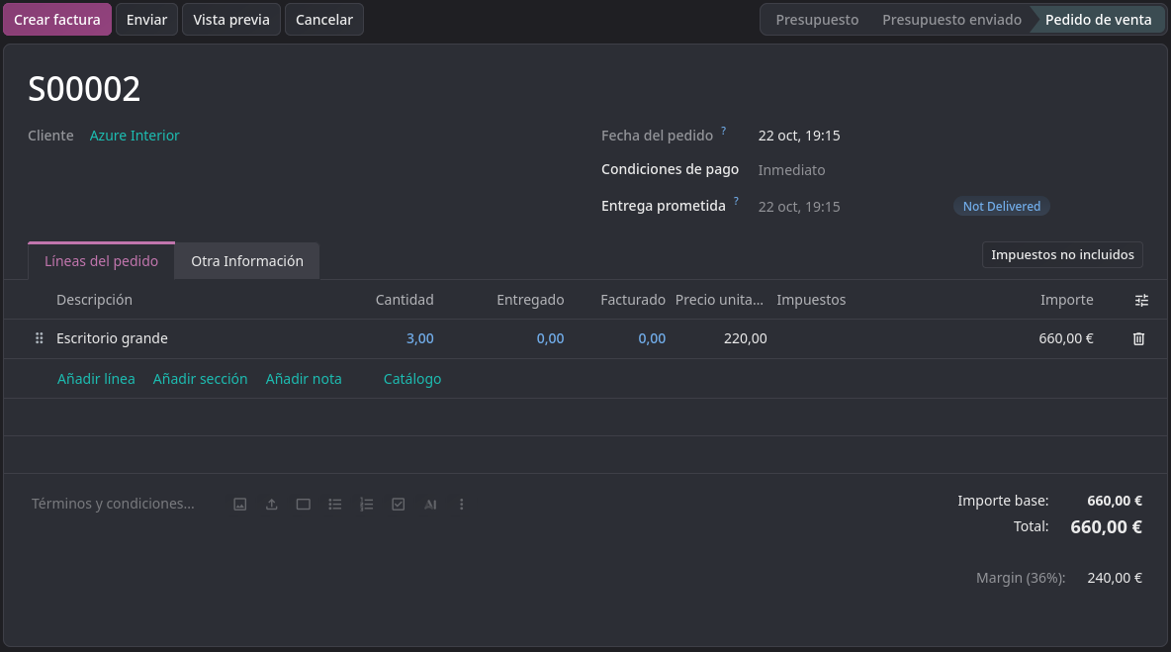
- Realiza un envío al cliente:
- Entra a la Orden de Venta realizada y haz clic en el botón inteligente de entrega (o en Inventario >Entregas).
- Haz clic en Validar para confirmar la salida de los 3 escritorios.
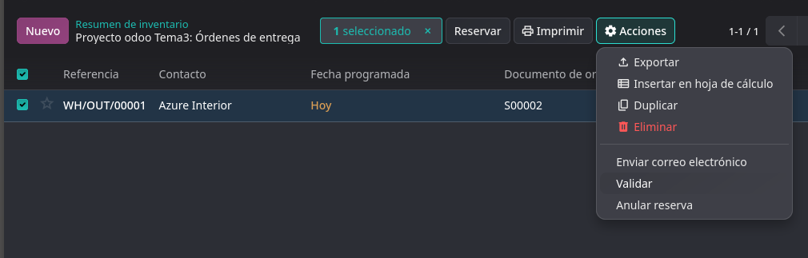
- Factura a un cliente:
- En la Orden de Venta, haz clic en Crear Factura → Factura regular.
- Revisa el borrador y haz clic en Confirmar.
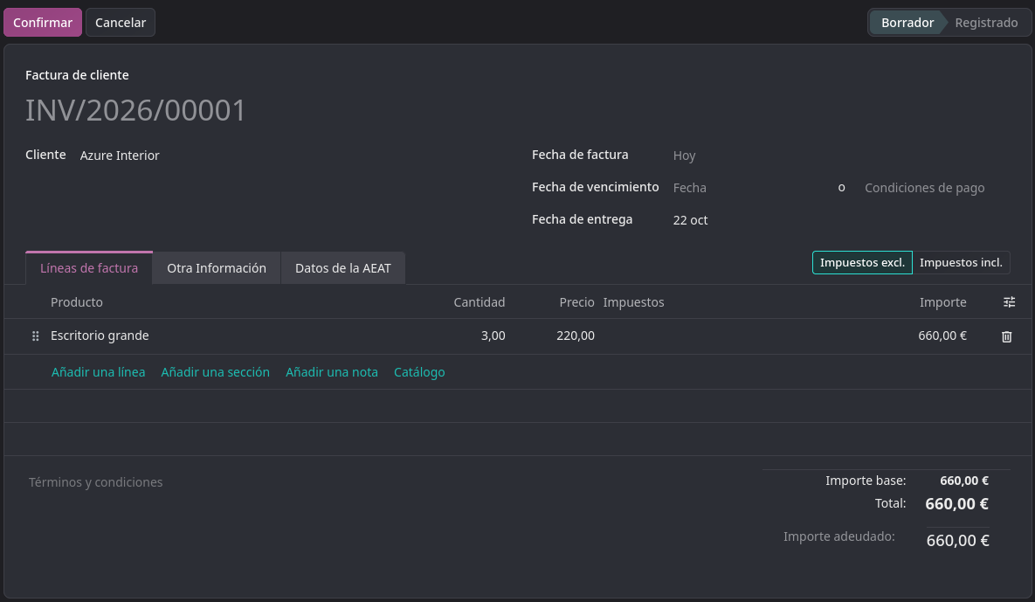
- Registra el pago:
- En la factura del cliente, haz clic en el botón Registrar pago.
- Selecciona el diario (Banco/Efectivo) e introduce el importe cobrado ($765.60 o $759.00 según impuestos).
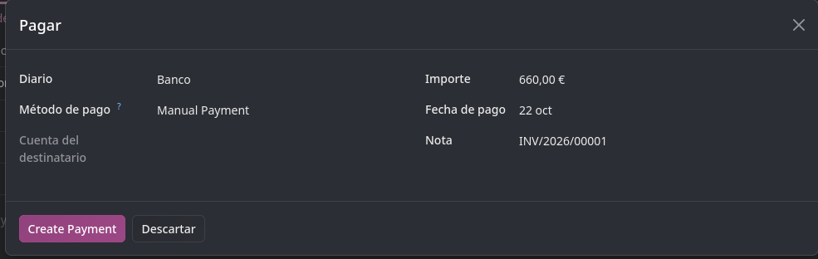
- Analiza los ingresos:
- Ve a Facturación/Contabilidad >Informes >Pérdidas y Ganancias.
- Verifica el Margen Bruto y Volumen de Negocios mediante los nuevos paneles de informes dinámicos de Odoo 19.
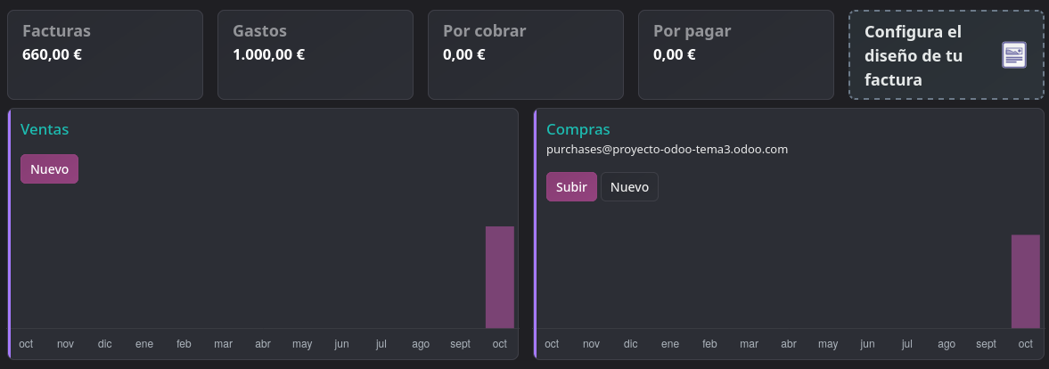

Caso 2: Abre una Tienda (Punto de Venta)

Instalación e Importación
Instala la aplicación Punto de Venta (PdV).

Paso a Paso de las Misiones
- Importa tus productos:
- Ve a Punto de venta >Productos >Productos e importa el archivo.
- Carga el archivo de accesorios de oficina (odoo.com/r/pos-products).
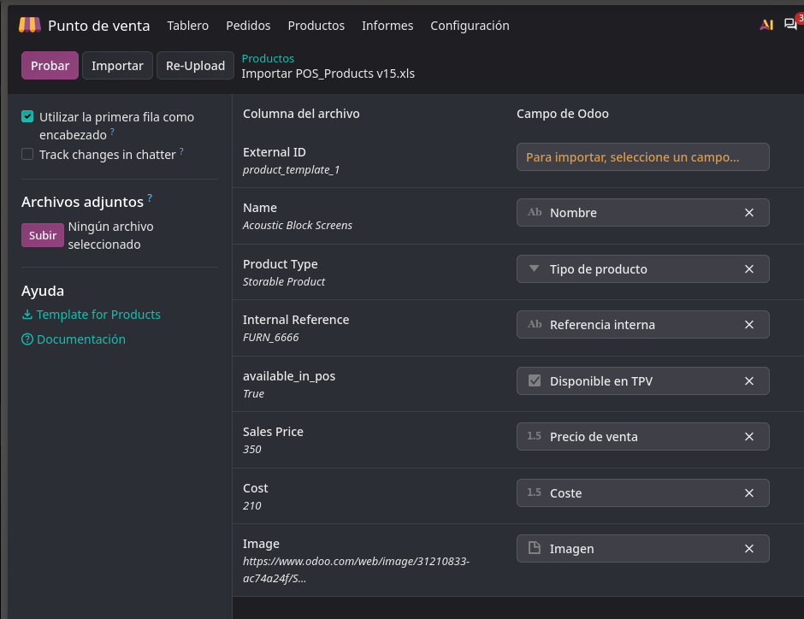
- Configura el control del efectivo:
- Ve a Punto de venta >Tablero.
- Haz clic en Nueva sesión. En la ventana flotante de control de apertura, ingresa la cantidad de $550.00 y haz clic en Abrir sesión.
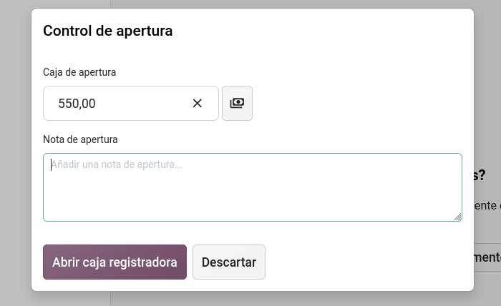
- Vende 3 lámparas LED con descuento:
- En la interfaz del PdV, selecciona el cliente (Mike) y agrega 3 unidades de Lámpara LED.
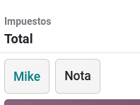
- Aplica un descuento del 20 % sobre 2 de las lámparas utilizando el teclado de pantalla táctil.
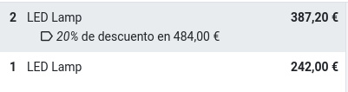
- Selecciona pago en Efectivo, recibe $650.00 y valida la transacción.
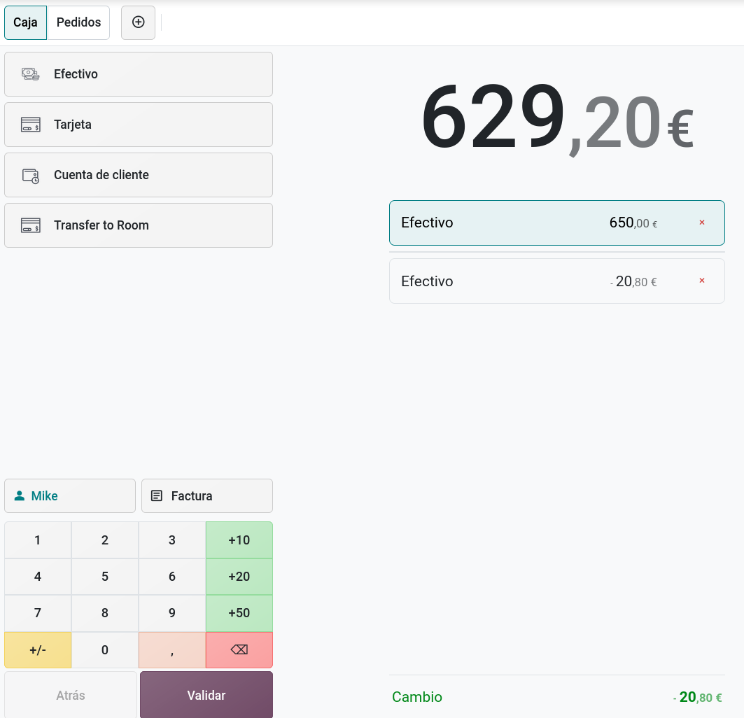
- Retira efectivo:
- Haz clic en la barra de acciones rápidas del PdV → Entrada/Salida de efectivo.
- Registra una salida de efectivo de $12.00 con la nota "Almuerzo/Sandwich".
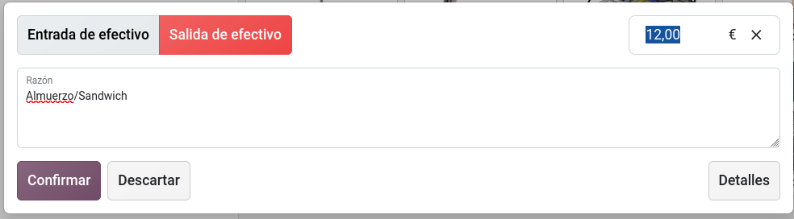
- Vende con una factura:
- Cliente: Jennie Fletcher (3000 Hannah Street, NY, Tel: 55-444-666).
- Producto: Pizarra. Importe: $200.00 en efectivo.
- Activa la casilla de verificación Factura en la pantalla de pago antes de confirmar.
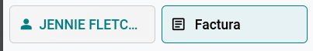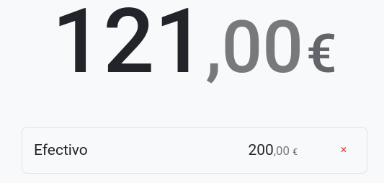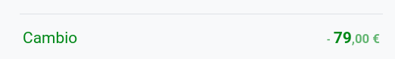
- Devuelve 1 lámpara LED:
- En el PdV, haz clic en Reembolso.
- Selecciona la orden previa de Mike, elige 1 unidad de Lámpara LED con valor -$242.00 y valida la devolución en efectivo.
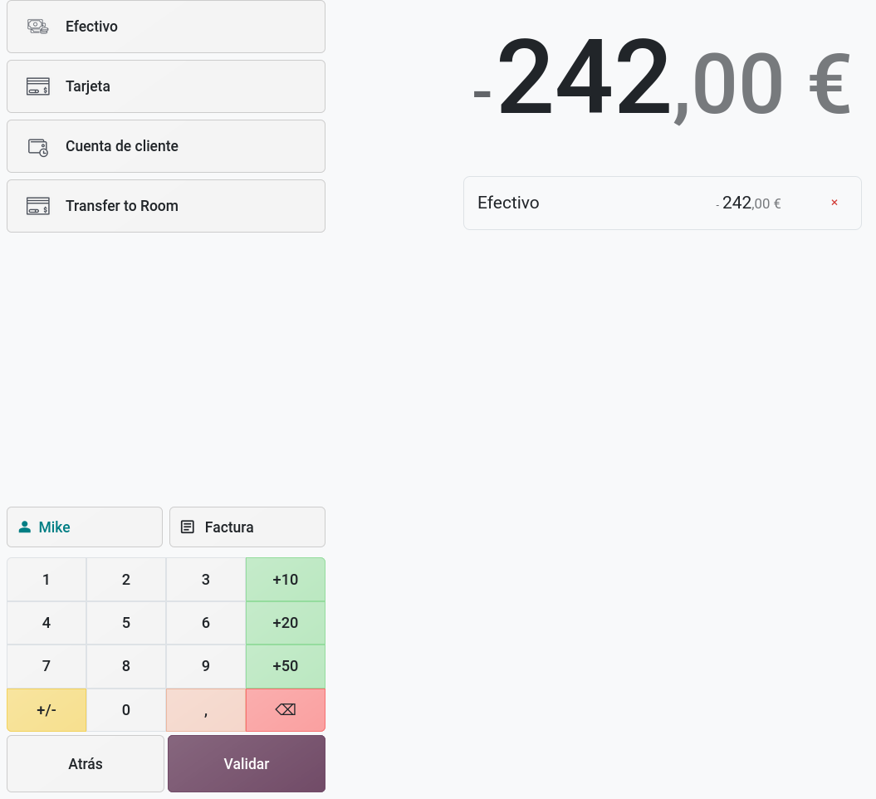

- Controla el efectivo de cierre:
- Haz clic en Cerrar sesión. Cuenta el dinero físico en caja e introduce el desglose de cierre para conciliar posibles diferencias.
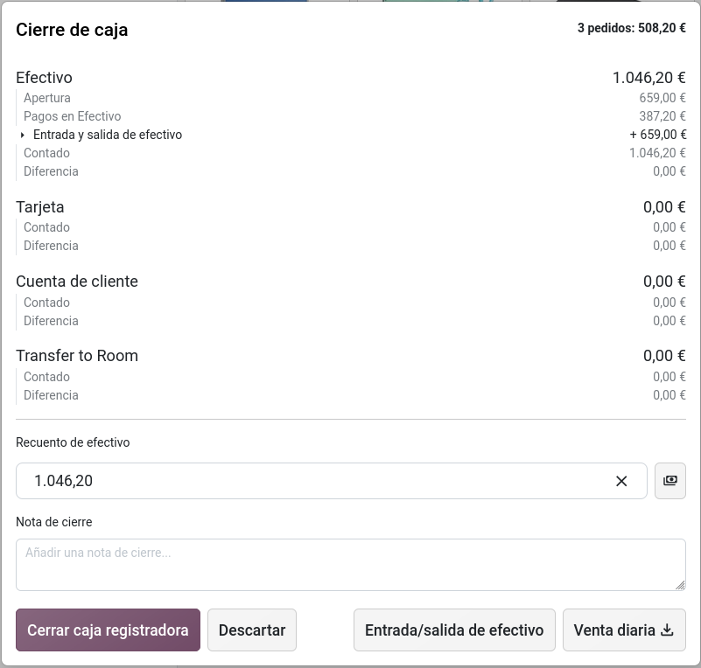
- Analiza las ventas del PdV:
- Ve a Punto de Venta >Informes >Órdenes para analizar métricas detalladas por producto y cajero.
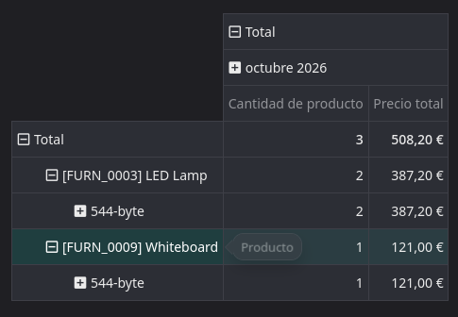

Caso 3: Vende en Línea (Comercio Electrónico)

Instalación
Instala las aplicaciones Comercio electrónico y Sitio Web / Blog.

Paso a Paso de las Misiones
- Diseña tu página de inicio:
- Abre el constructor visual del Sitio Web. Configura la portada con una imagen de alta resolución de oficina.
- Agrega un bloque estático o interactivo de métricas clave (700+ clientes, 120 productos, 4 años de garantía).
- Añade un bloque de 3 columnas: "Tú personalizas", "Nosotros diseñamos", "Nosotros fabricamos".
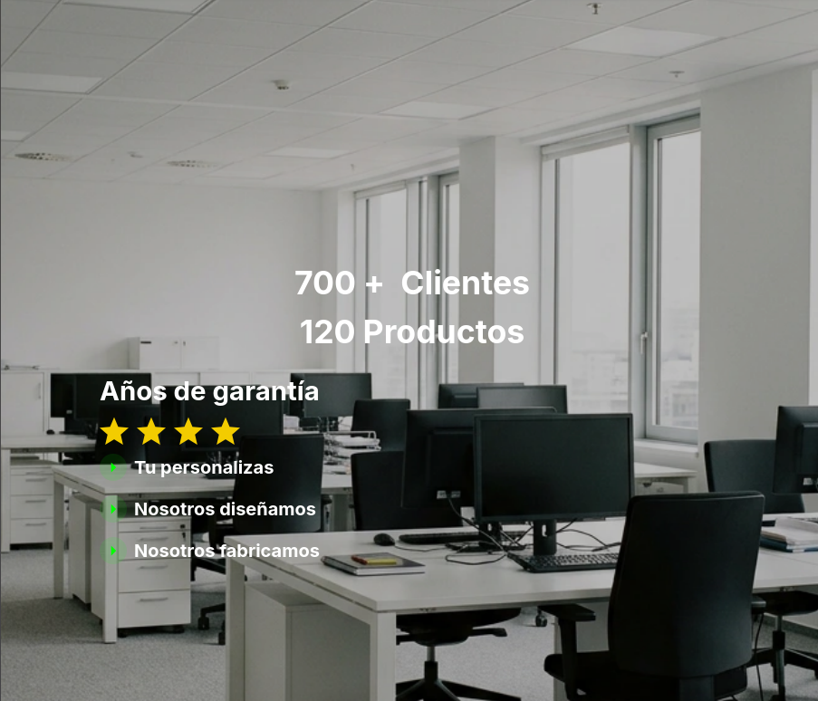
- Mejora tu SEO:
- En la barra superior del Sitio Web, ve a Sitio web >Optimizar SEO.
- Título: Muebles de oficina. Utiliza las sugerencias del asistente de Inteligencia Artificial / SEO de Odoo 19 para la meta-descripción y palabras clave (diseño, cerca de mí, oficina).
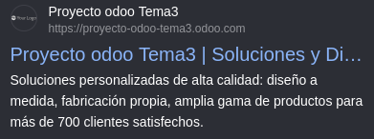
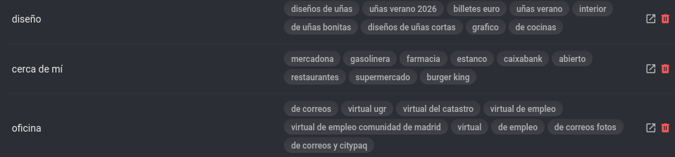
- Crea una página de producto:
- Ve a Sitio web >Nuevo >Producto.
- Nombre: Silla de oficina. Precio: $120.00. Haz clic en Publicar.
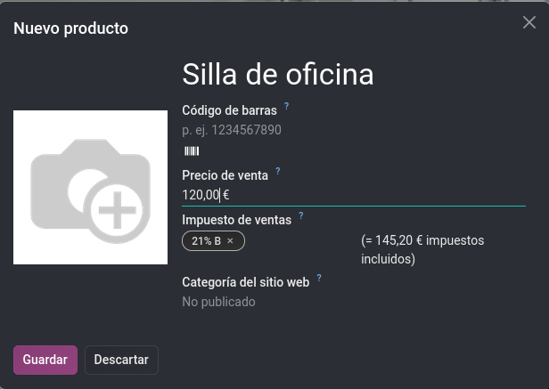
- Agrega variantes:
- Ve a Ventas/Sitio Web >Productos >Sillas de Oficina.
- Añade atributos: Color (Gris, Negro, Blanco, Morado) y Tamaño (Pequeña, Mediana, Grande).
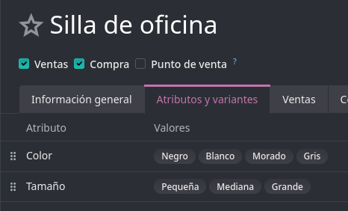
- Prueba tu comercio electrónico:
- Abre una ventana de incógnito, navega por el catálogo, añade una silla personalizada al carrito y completa la simulación de pago.
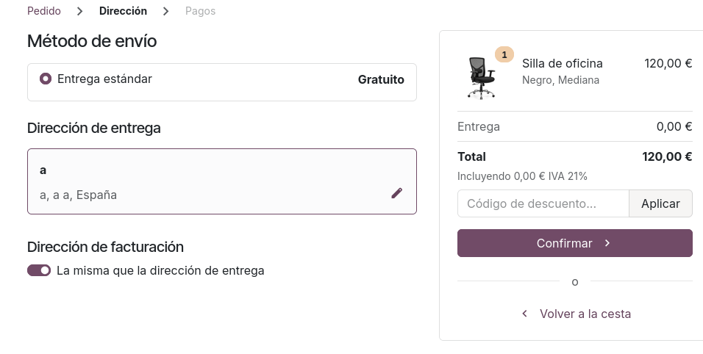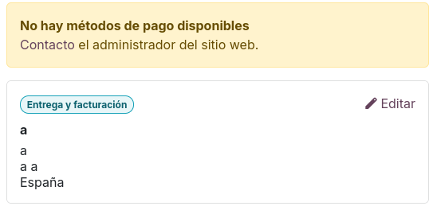
- Realiza ventas cruzadas:
- Crea un producto Garantía extendida de 3 años por $50.00.
- En la ficha de la Silla de Oficina → Pestaña Ventas, añade la Garantía en la sección de Productos opcionales / Recomendados.
- Escribe una publicación en el blog:
- Ve a Sitio Web >Nuevo >Entrada de blog. Redacta y publica un artículo anunciando el nuevo servicio de garantía extendida.

Caso 4: Vende Servicios

Instalación
Instala las aplicaciones Proyecto y Parte de horas.

Paso a Paso de las Misiones
- Establece un proyecto:
- Ve a Proyecto >Crear. Nombre: Diseño de oficina.
- Configura el tablero con las etapas: Cotización, Diseño, Plan de piso, Trabajo.
- Configura el alias de correo electrónico para generar tareas entrantes de forma automática (diseno@...).
- Configura un producto de servicio:
- Ve a Ventas >Productos >Productos >Nuevo. Nombre: Decoración de oficina.
- Tipo: Servicio. Precio de venta: $50.00 / hora.
- En la pestaña Ventas: Selecciona Crear tarea en el proyecto Diseño de oficina. Política de facturación: Según partes de horas.
- Vende el servicio de diseño:
- Crea un Pedido de Venta para el cliente Grupo Las Flores con 18 horas de Decoración de oficina. Confírmalo.
- Programa una reunión:
- Desde la tarea vinculada en el proyecto, márcala con prioridad e integra una cita directa en el Calendario.
- Registra tus horas:
- En la tarea del cliente, la diseñadora Audrey activa el cronómetro de la barra superior o añade una entrada en la pestaña Partes de horas por 2 horas.
- Planifica el trabajo con subtareas:
- Dentro de la tarea principal, crea 2 subtareas:
- Paredes y piso: 11 horas estimadas.
- Instalar muebles: 7 horas estimadas.
- Desplaza la tarea a la etapa Trabajo.
- Registra horas en subtareas:
- Imputa los tiempos trabajados por el equipo en cada subtarea (2h materiales, 5h piso, 4h pintura en subtarea 1; 8h montaje en subtarea 2) y cámbialas a completadas.
- Factura al cliente:
- Regresa al Pedido de Venta original y pulsa en Crear factura para facturar las horas reales registradas.

Caso 5: Fabricación

Instalación y Ajustes
Instala Fabricación y Calidad. En Fabricación >Configuración >Ajustes, habilita Órdenes de trabajo.

Paso a Paso de las Misiones
- Define la Lista de Materiales - BoM:
- Crea los productos: Mesa (Bien almacenable, $330.00), Superficie de mesa ($40.00), Pata de mesa ($12.00) y Tornillo ($0.50).
- Ve a Fabricación >Productos >Listas de materiales >Nuevo.
- Producto: Mesa (1 unidad). Componentes: 1 Superficie, 4 Patas, 4 Tornillos.
- Compra materias primas:
- Genera una Orden de Compra a Only Woods Inc. con: 100 Superficies, 400 Patas y 400 Tornillos. Confírmala.
- Recibe los productos con orden parcial:
- En el albarán de entrada, cambia la cantidad recibida de Superficies a 80 unidades.
- Haz clic en Validar y confirma la creación de un Pedido pendiente (Backorder) para las 20 unidades faltantes.
- Fabrica 3 mesas:
- Ve a Fabricación >Operaciones >Órdenes de fabricación >Nuevo.
- Producto: Mesa, Cantidad: 3. Confirma la orden y pulsa Producir todo.
- Configura operaciones y centros de trabajo:
- Crea 2 Centros de trabajo: Estación de ensamble y Estación de pintura.
- En la LdM de la Mesa, dentro de la pestaña Operaciones, agrega:
- Ensamblaje: 60 min en Estación de ensamble. Adjunta la hoja de instrucciones PDF (odoo.com/r/worksheet).
- Pintura: 60 min en Estación de pintura.
- Planifica una orden:
- Crea una nueva Orden de Fabricación. Utiliza el módulo interactivo Planta de producción (Shop Floor) de Odoo 19 para ejecutar el avance de las operaciones.
- Agrega un control de calidad:
- Ve a Calidad >Control >Puntos de control >Nuevo.
- Producto: Mesa. Operación: Ensamblaje. Tipo de prueba: Medida.
- Parámetros: Par de apriete aceptable entre 11.00 y 15.00 Nm.
- Verifica tu prueba de calidad:
- Desde la pantalla de la orden de fabricación o Planta de producción, ejecuta la prueba ingresando un valor dentro del rango (ej. 13 Nm) para validar el paso.
- Controla los costos:
- En la Orden de Fabricación o Lista de Materiales, consulta el informe integrado Estructura y Costos para inspeccionar los costos directos de insumos y tiempo operativo.

Caso 6: Usa Códigos de Barras

Instalación
Instala la aplicación Código de barras.

Paso a Paso de las Misiones
- Configura el lector:
- Conecta tu escáner o utiliza la cámara de la app móvil. Escanea el código de prueba It works! para verificar la entrada de texto.
- Configura tu producto:
- En la ficha del producto Escritorio grande, asigna el código en el campo correspondiente: DESK12345678.
- Recibe productos:
- Abre la interfaz visual de Código de barras >Recepciones.
- Escanea la ubicación (WH-RECEIPTS), escanea 3 veces el producto DESK12345678 y escanea el comando de validación O-BTN.validate.
- Vende productos:
- Procesa una venta de 3 escritorios para Azure Interior.
- Entrega productos en paquetes:
- En Inventario >Configuración >Ajustes, habilita Paquetes.
- En la app Código de Barras, accede al envío. Escanea 2 escritorios → Escanea O-BTN.pack (Paquete 1). Escanea el 3er escritorio → Escanea O-BTN.pack (Paquete 2). Valida el movimiento.
- Ajusta tu inventario:
- Entra a Operaciones de Inventario. Escanea DESK12345678 3 veces para fijar el recuento físico en 3 y valida mediante O-BTN.validate.
- Define ubicaciones - Análisis ABC:
- En Inventario >Configuración >Ajustes, activa Ubicaciones de almacenamiento.
- Crea la estructura de ubicaciones dentro de WH/Stock:
- ZoneA (Código: ZONEA) - Alta rotación.
- ZoneB (Código: ZONEB)
- ZoneC (Código: ZONEC)
- Mueve productos:
- En la app Código de Barras, escanea la ubicación origen (WH-STOCK), escanea 3 veces DESK12345678, escanea la ubicación destino (ZONEA) y confirma.

Caso 7: Gestiona a tu Equipo (Recursos Humanos)

Instalación
Instala Empleados, Reclutamiento, Ausencias, Gastos y Evaluaciones.

Paso a Paso de las Misiones
- Crea la descripción de un puesto:
- Ve a Reclutamiento >Puestos de trabajo >Nuevo: Encargado de marketing y comunidad.
- Correo del puesto: marketingcommunityofficer@....
- Añade los requisitos (Titulado, idiomas inglés/alemán/español, competencias en marketing digital) y publícalo en la web.
- Refiere a un candidato:
- En la aplicación Referencias / Reclutamiento, registra la candidatura de Jeffrey Kelly recomendada por Audrey.
- Haz una oferta salarial:
- Mueve la ficha de Jeffrey Kelly a la etapa Propuesta de contrato.
- Genera la propuesta con un salario anual de $120,000.00 a tiempo completo y envíala para firma digital.
- Agrega al empleado al sistema:
- Una vez firmada la oferta, convierte al candidato en empleado, asignando a Eli como su responsable directo.
- Evalúa a tu empleado:
- Ve a Evaluaciones >Nuevo. Empleado: Jeffrey Kelly, Responsable: Eli.
- Programa la evaluación para dentro de 6 meses y activa la solicitud de comentarios 360 grados.
- Programa tiempo personal / Ausencias:
- Ve a Ausencias >Asignaciones. Otorga un cupo de 20 días de vacaciones pagadas a Jeffrey.
- Tramita una solicitud de ausencia de 3 días para el mes de junio.
- Envía un gasto:
- En Gastos >Mis gastos >Nuevo. Descripción: "Almuerzo de bienvenida", Importe: $102.55.
- Genera el informe, envíalo a aprobación y valida la liquidación.

Caso 8: Crea Nuevos Negocios (CRM)

Instalación
Instala la aplicación CRM.

Paso a Paso de las Misiones
- Importa leads existentes:
- Ve a CRM >Flujo >Importar registros. Carga el archivo de datos (odoo.com/r/ongoingleads).
- En el mapeo de columnas, selecciona "Crear nuevos valores" para los contactos que no existan previamente.
- Genera leads automatizados:
- Utiliza la herramienta de generación de contactos (Lead Generation) para obtener 10 iniciativas en México de los sectores minorista y servicios.
- Crea nuevas oportunidades:
- En la vista Kanban del CRM, crea la oportunidad para Linda Pérez (Interés: 6 mesas). Asigna prioridad máxima.
- Envía una cotización:
- Desde el pipeline de Linda Pérez, haz clic en Nueva cotización.
- Agrega 6 escritorios grandes, establece una validez de 1 mes y envíala por correo electrónico.
- Otorga descuentos:
- Asegúrate de tener activa la opción en Ventas >Configuración >Ajustes >Precios >Descuentos.
- Aplica un 5 % de descuento en la cotización, reenvíala y programa una actividad planificada de seguimiento para dentro de 2 días.
- Organiza tu CRM:
- Ajusta las columnas del tablero Kanban (Calificadas, Propuesta, Ganadas) y actualiza los ingresos estimados junto con las probabilidades de cierre.
- Cierra un trato:
- Confirma el presupuesto para convertirlo en Pedido de Venta. Arrastra la oportunidad a la etapa Ganada.
- Analiza los ingresos esperados:
- Ve a CRM >Informes >Pipeline. Cambia a la vista de Tabla dinámica para analizar la previsión de ingresos por comercial y fase del proceso.

Caso 9: Digitaliza tu Contabilidad

Instalación
Instala Documentos y Facturación/Contabilidad. En Compras >Configuración >Ajustes, habilita Licitaciones de compra / Alternativas.

Paso a Paso de las Misiones
- Busca otros proveedores:
- Crea una Solicitud de Cotización (SdC) para 15 escritorios.
- En la pestaña Alternativas, crea peticiones alternativas para Fast Desk, AEKI S.A. y Mesa Design.
- Compara las ofertas recibidas:
- Pulsa en Comparar ofertas para analizar la matriz comparativa de precios y plazos entre los proveedores.
- Compra escritorios grandes:
- Asigna la compra de forma dividida: 10 mesas a Mesa Design y 5 mesas a AEKI S.A.. Cancela la opción de Fast Desk.
- Recibe tus productos:
- Ve a Inventario >Recepciones. Valida la recepción de las 5 unidades en el Muelle 3 (AEKI) y las 10 unidades en el Muelle 4 (Mesa Design).
- Importa las facturas de proveedor:
- Sube los documentos de factura de AEKI (odoo.com/r/billAEKI) y Mesa Design (odoo.com/r/billMesaDesign) al correo o canal de entrada de la aplicación Documentos.
- Prepara las facturas de proveedor:
- En el espacio de trabajo de Documentos, categoriza las facturas dentro de la carpeta Finanzas asignándoles la etiqueta Por validar.
- Valida las facturas mediante OCR:
- Ejecuta la acción de documento Crear factura de proveedor. Permite que la IA de Odoo 19 procese los datos, vincula las órdenes de compra correspondientes y haz clic en Confirmar.
- Registra pagos masivos:
- Ve a Facturación/Contabilidad >Proveedores >Facturas. Selecciona ambas facturas y procesa la transacción con la herramienta de pago en lote.
- Haz la conciliación bancaria:
- Accede al extracto bancario digital, concilia los movimientos importados con sus respectivos apuntes contables y confirma el calce.
- Analiza el libro mayor de contactos:
- Consulta el informe de Libro Mayor de Empresa / Contactos para certificar que el saldo pendiente con los proveedores ha quedado saldado a cero.

Caso 10: Crea tu Propia Aplicación (Studio)

Instalación
Instala la herramienta Odoo Studio.

Paso a Paso de las Misiones
- Crea la aplicación:
- Activa Studio mediante el icono superior → Crear nueva aplicación.
- Nombre: Alquiler de oficinas. Elige un icono y color distintivo. Nombra el modelo principal como "Oficina".
- Diseña el formulario de alquiler:
- En la vista Formulario, arrastra los siguientes campos desde la paleta de Studio:
- Nombre (Campo de texto)
- Foto (Campo de imagen)
- Precio de alquiler (Monetario)
- Capacidad (Número entero)
- Dirección (Campo de contacto / texto)
- Tipo de oficina (Campo de selección: Espacio abierto / Espacio cerrado)
- Registra tus oficinas:
- Sal un momento de Studio e introduce los registros de las propiedades iniciales (ej. Merriman, Chestnut, Creekside).
- Gestiona el estado del alquiler:
- Abre Studio sobre el formulario → Arrastra la barra de estado (Pipeline / Header).
- Configura las fases: Disponible → Alquilado → Por renovar.
- Agrega una vista de Kanban:
- En Studio, accede a Vistas y habilita la vista Kanban.
- Agrupa las tarjetas por la columna de Estado.
- Automatiza actividades:
- En Studio → Acciones automatizadas.
- Regla: Al cambiar el estado a Alquilado, programa automáticamente una actividad:
- Tipo de actividad: Por hacer.
- Título: "Revisar estado e integración del cliente".
- Plazo límite: 1 mes después de la modificación.
- Mejora la vista de lista:
- En Studio → Configuración de vista Lista. Muestra las columnas: Tipo, Capacidad, Precio de alquiler y Estado.
- Crea reportes estadísticos:
- Activa la vista Pivot y Gráfico para analizar el rendimiento económico por tipo de espacio y nivel de ocupación.

